

Departamento: Planogramas
Tel: 9177-2800 Ext. 4037 / 4163

E-mail: planogramas@officemax.com.mx

Mercadeo de exhibidor de pinturas Roel

Les comunico que tienen en su carpeta de red el nuevo mercadeo del exhibidor de pinturas de Roel, mismo que está realizado conforme a la paleta de colores.

Recuerden que la exhibición debe estar sobre la estructura metálica que nos hizo llegar el proveedor, si alguien no la tiene favor de hacer contacto para darles solución a la brevedad.

La exhibición deberá de verse así.

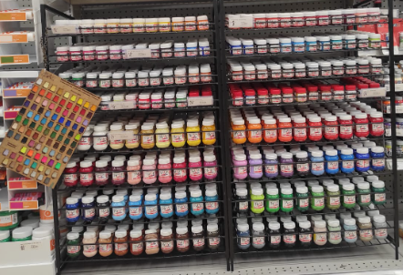

Gracias por el apoyo.

